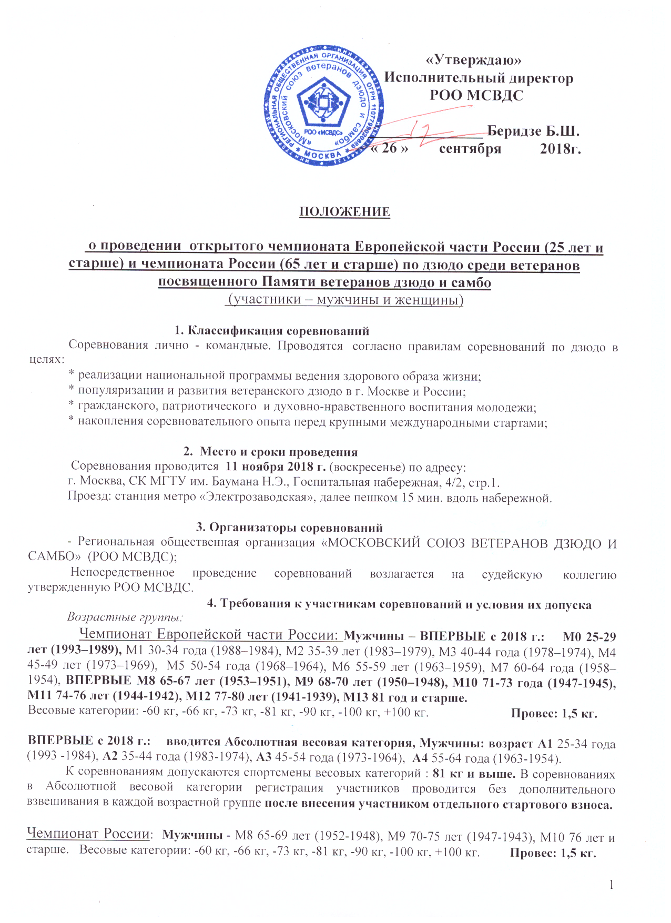
Чемпионат Европейской части России: Женщины – ВПЕРВЫЕ с 2018 г. : F0 25-29 лет (1993–1989), F1 30-34 года (1988–1984 г. р.), F2 35-39 лет (1983–1979), F3 40-44 года (1978–1974), F4 45-49 лет (1973–1969), F5 50-54 года (1968–1964), F6 55-59 лет (1963–1959), F7 60-64 года (1958–1954),
Весовые категории: -48 кг, -52 кг, -57 кг, -63 кг, -70 кг, -78 кг, +78 кг. Провес: 1,5 кг.

Чемпионат России: Женщины - ВПЕРВЫЕ с 2018 г. : F8 65-67 лет (1953–1951), F9 68-70 лет (1950–1948), F10 71-73 года (1947-1945), F11 74-76 лет (1944-1942), F12 77-80 лет (1941-1939), F13 81 год и старше.
Весовые категории: -48 кг, -52 кг, -57 кг, -63 кг, -70 кг, -78 кг, +78 кг. Провес: 1,5 кг.

Спортсмен должен находиться в своей возрастной группе на день проведения соревнований

5. Программа соревнований
11 ноября 2018 г. – день подачи документов и заявок от участников соревнований.
10.00-11.00 – взвешивание участников соревнований возрастных категорий от 25 до 54-х лет; 13.00-13.30 - проводится только регистрация спортсменов (нок) 55 лет и старше (взвешивание не проводится). Соревнования, начинаются после 14.00. Контроль над заявленной спортсменом своей весовой категории проводится выборочно, в случае несоответствия - участника дисквалифицируют и взнос ему не возвращают. В случае повторного аналогичного нарушения на других соревнованиях, он может быть дисквалифицирован на несколько соревнований или лет.
11.00-11.20 - работа мандатной комиссии, совещание судей;
10.20 – 10.40 – «жеребьевка»;
10.40 – 10.55 Общее собрание представителей команд, тренеров;
12.00-16.00 | Открытие соревнований, предварительные, полуфинальные схватки, финальные схватки и награждение призеров соревнований.
Соревнования проводятся на ТРЕХ татами одновременно.

6. Условия подведения итогов
Соревнования проводятся по олимпийской системе с утешительными встречами от полуфиналистов – 9 участников и больше, по смешанной системе – 5-8 участников, по круговой системе – 4 участника и меньше. Чемпионы и призеры определяются согласно правилам соревнований по дзюдо. Время схватки – 3 минуты (для участников старше 60 лет – 2,5 минуты). В каждой весовой категории и возрастной группе разыгрываются первое, второе и два третьих места. При подаче менее 2 заявок на одну весовую категорию, по решению судейской коллегии, она может быть объединена с соответствующей весовой категорией одной из ближайших возрастных групп.

7. Награждение
Участники, занявшие первые, вторые и два третьих места в личных соревнованиях, в каждой весовой категории, награждаются дипломами, медалями. ФИНАЛИСТЫ соревнований награждаются ценными призами, если они провели, не менее двух схваток и в весе было не менее трех спортсменов. Если в весе только два спортсмена, они проводят три схватки до соотношения побед - 2:0 или 2:1, чемпион награждается ценным призом. Две «победы», для всех весовых категорий соревнований, необходимое условие для полного набора баллов для присвоения спортивных званий - «Ветеран – мастер спорта России» (30 баллов), «Ветеран – мастер спорта России международного класса» (100 баллов), «Ветеран – заслуженный мастер спорта России» (150 баллов),
По результатам личных соревнований, в том числе и в Абсолютной весовой категории, определяются команды регионов и спортивных клубов, ставших призерами соревнований. Команды г. Москвы и Московской области, занявшие первое, второе и третье место награждаются дипломами и Кубками. Команды городов и регионов России, занявшие первое, второе и третье место награждаются дипломами и Кубками.
Дополнительно могут устанавливаться специальные призы для награждения спортсменов, тренеров, судей от РОО МСВДС, спонсоров - организаций и физических лиц.

8. Условия финансирования
Расходы по командированию участников, руководителей делегаций, тренеров в составе делегации на соревнования (проезд и страховка) обеспечивают командирующие организации или сами спортсмены. Расходы по проведению соревнований обеспечивает РОО МСВДС. Проведение соревнований обеспечивает РОО МСВДС. Добровольный безвозмездный взнос участника соревнований составляет 1400 (одна тысяча четыреста) рублей в связи с повышением аренды татами, стоимости наград и призов.
Проживание по эконом - классу (от 400 до 1000 руб.) можно забронировать койко-место в общежитии по Интернету – набрав: ОБЩЕЖИТИЕ В МОСКВЕ НЕДОРОГО или 7 mest.com, тел.+7 (495) 972-32-32; ОБЩЕЖИТИЕ НА ПАВЕЛЕЦКОЙ или dom197.ru, тел.+7 (901) 578-15-15; ВСЕ ОБЩЕЖИТИЯ.РФ, +7 (495) 135-27-17.

9. Заявки на участие
Предварительные заявки (без печатей) подаются в РОО МСВД до 2 ноября 2018 г. включительно, по телефону 8-905-581-99-37 - Беридзе Борис Шалвович, либо на его электронную почту: 02041953@mail.ru; Официальные заявки от команд (см. приложение № 1), предоставляются в мандатную комиссию на официальном взвешивании.
Спортсмен – ветеран, участвующий в соревнованиях самостоятельно (не в составе команды) на взвешивание и мандатную комиссию заявляет себя лично с обязательным предоставлением медицинской справки о его (ее) допуске к участию в соревнованиях по дзюдо среди ветеранов.
Участники соревнований должны иметь паспорт гражданина своей страны или документ о законной регистрации его на территории России.
Для военнослужащих – военный билет или удостоверение личности.
Спортсмен несет персональную ответственность за подлинность документов, предоставленных в мандатную комиссию.

10. Обеспечение безопасности и Этикет.
- непосредственную медицинскую помощь участникам соревнований осуществляет врач;
- участники соревнований самостоятельно осуществляют страхование своего здоровья;
- участники соревнований строго соблюдают пункты данного Положения и Правил
соревнований по дзюдо;
- запрещается нарушение общепринятых норм и правил поведения в общественных местах;
- запрещается курение и употребление спиртных напитков в местах проведения соревнований.
К нарушителям применяется мера воздействия, определяемая Главным судьей или руководителем РОО
МСВДС.

Дополнение: при необходимости, по письменному запросу спортсмена, возможно направление письма по месту его работы о персональном приглашении спортсмена для участия в соревнованиях.

Данное Положение является официальным вызовом на соревнование.
Справки по телефону : 8-905-581-99-37

Приложение № 1

ЗАЯВКА

На участие в ____________________________ ________________от _______________________________
наименование соревнований наименование организации

Город ____________________________, Федеральный округ_________________________________
_________________________________________________________________________________________

№ | Фамилия, Имя, Отчество | Дата рождения | Вес | Возраст.  группа | разряд, звание |  |  |  | Телефон, эл.почта | ФИО тренера | Виза врача

Представитель команды Подпись Фамилия И.О.

Врач Допущено _____ чел. Подпись Фамилия И.О.

«_____» _____________ 201__ г.

Заявки принимаются только в напечатанном виде.

Спортсмены с заявкой или медицинской справкой без подписи и печати врача к соревнованиям не допускаются.

